# **CHƯƠNG IV. QUAN HỆ SONG SONG TRONG KHÔNG GIAN**

# **BÀI 10. ĐƯỜNG THẲNG VÀ MẶT PHẲNG TRONG KHÔNG GIAN**

## **A. KIẾN THỨC CẦN NHỚ**

### **1. Các tính chất thừa nhận**

- Có một và chỉ một đường thẳng đi qua hai điểm phân biệt.

- Có một và chỉ một mặt phẳng đi qua ba điểm không thẳng hàng.

- Tồn tại bốn điểm không cùng thuộc một mặt phẳng.

- Nếu một đường thẳng có hai điểm phân biệt cùng thuộc một mặt phẳng thì tất cả các điểm của đường thẳng đều thuộc mặt phẳng đó.

- Nếu hai mặt phẳng có một điểm chung thì các điểm chung của hai mặt phẳng là một đường thẳng đi qua hai điểm chung đó. Đường thẳng này được gọi là giao tuyến của hai mặt phẳng.

- Trên mỗi mặt phẳng, tất cả các kết quả đã biết trong Hình học phẳng đều đúng.

### **2. Ba cách xác định một mặt phẳng**

- Một mặt phẳng được hoàn toàn xác định khi biết nó đi qua ba điểm không thẳng hàng.

- Một mặt phẳng được hoàn toàn xác định khi biết nó đi qua một điểm và chứa một đường thẳng không đi qua điểm đó.

- Một mặt phẳng được hoàn toàn xác định khi biết nó chứa hai đường thẳng cắt nhau.

### **3. Hình chóp và hình tứ diện**

- Cho đa giác lồi  và một điểm  nằm ngoài mặt phẳng chứa đa giác đó. Nối  với các đỉnh . Hình gồm  tam giác  và đa giác  được gọi là hình chóp và kí hiệu là .

Hình  là ví dụ về một hình chóp tứ giác.

- Cho bốn điểm  không đồng phẳng. Hình gồm bốn tam giác , được gọi là hình tứ diện và kí hiệu là .

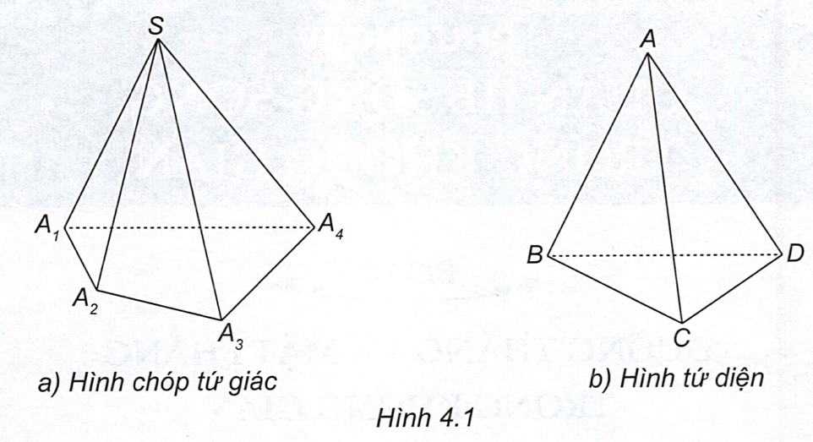

## **B. VÍ DỤ**

**Ví dụ 1**. Cho hình chóp . Xác định giao tuyến của hai mặt phẳng  và .

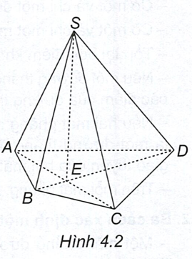

**Giải**

Trong mặt phẳng , gọi  là giao điểm của hai đường chéo  của tứ giác . Vì  thuộc  nên  thuộc mặt phẳng . Vì  thuộc  nên  thuộc mặt phẳng . Do đó  là một điểm chung của hai mặt phẳng  và .

Hiển nhiên  cũng là một điểm chung của hai mặt phẳng  và .

Từ các khẳng định trên suy ra đường thẳng  là giao tuyến của hai mặt phẳng  và .

**Nhận xét.** Để xác định giao tuyến của hai mặt phẳng, ta tìm hai điểm chung của hai mặt phẳng đó.

**Ví dụ 2.** Cho tứ diện  và  là một điểm nằm trong tam giác  (H.4.3). Xác định giao điểm của đường thẳng  và mặt phẳng .

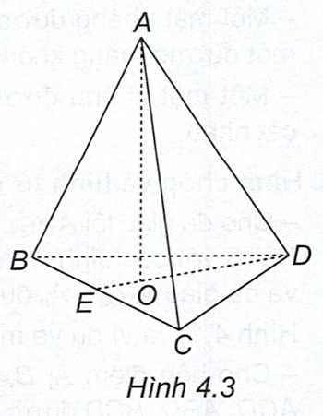

**Giải**

Vì điểm  nằm trong tam giác  nên đường thẳng  cắt cạnh  tại . Vì  thuộc  nên  thuộc mặt phẳng . Vì  cũng thuộc  nên  là giao điểm của đường thẳng  và mặt phẳng .

**Nhận xét.** Để xác định giao điểm của một đường thẳng và một mặt phẳng, ta tìm giao điểm của đường thẳng đó với một đường thẳng nằm trong mặt phẳng đã cho.

**Ví dụ 3.** Cho mặt phẳng  và ba điểm  phân biệt nằm ngoài mặt phẳng . Giả sử các đường thẳng  lần lượt cắt mặt phẳng  tại H.4.4). Chứng minh rằng ba điểm  thẳng hàng.

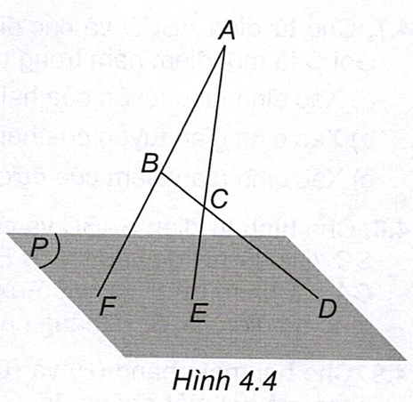

**Giải**

Các điểm  đều thuộc cả hai mặt phẳng  và , vì vậy chúng cùng thuộc giao tuyến của hai mặt phẳng đó. Từ đây suy ra ba điểm  thẳng hàng.

**Chú ý.** Để chứng minh ba điểm trong không gian thẳng hàng, ta có thể chứng minh ba điểm đó cùng thuộc hai mặt phẳng phân biệt.

## **C. BÀI TẬP**

**Câu 1**. Cho hình chóp . Gọi  là giao điểm của  và  và gọi  là một điểm bất kì thuộc cạnh .

a) Xác định giao tuyến của hai mặt phẳng  và .

b) Xác định giao tuyến của hai mặt phẳng  và .

**Lời giải**

(H.4.34)

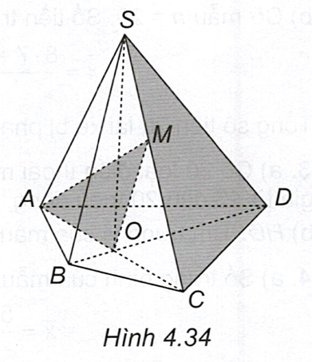

a) Giao tuyến là đường thẳng .

b) Giao tuyến là đường thẳng .

**Câu 2.** Cho hình chóp  có đáy  là hình bình hành. Gọi  lần lượt là trung điểm của các cạnh .

a) Xác định giao tuyến của hai mặt phẳng (  và .

b) Xác định giao tuyến của hai mặt phẳng  và .

c) Xác định giao tuyến của hai mặt phẳng ( và .

**Lời giải**

(H.4.35)

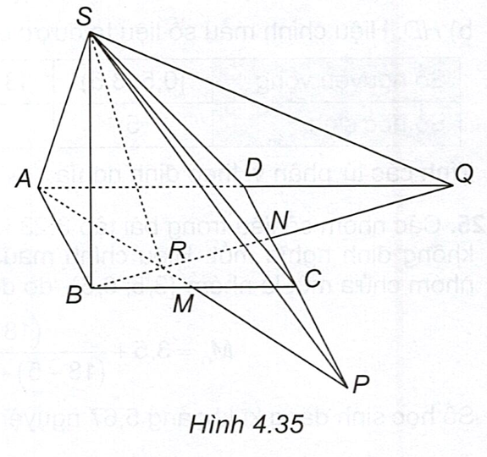

a) Trong mặt phẳng , gọi là giao điểm của  và  thì  là giao tuyến cần tìm.

b) Trong mặt phẳng , gọi  là giao điểm của  và  thì  là giao tuyến cần tìm.

c) Trong mặt phẳng , gọi  là giao điểm của  và  thì  là giao tuyến cần tìm.

**Câu 3.** Cho tứ diện . Gọi  lần lượt là trung điểm của các cạnh . Gọi  là điểm thuộc cạnh  sao cho . Xác định giao tuyến của hai mặt phẳng  và .

**Lời giải**

(H. 4.36)

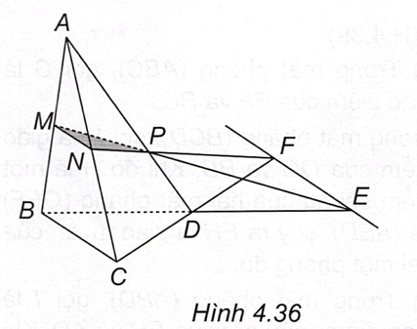

Trong mặt phẳng  gọi  là giao điểm của  và , trong mặt phẳng  gọi  là giao điểm của  và . Khi đó đường thẳng  là giao tuyến cần tìm.

**Câu 4.** Cho tứ diện . Gọi  lần lượt là trung điểm của các cạnh . Gọi  là một điểm thuộc cạnh  sao cho .

a) Xác định giao điểm của đường thẳng  và mặt phẳng .

b) Xác định giao điểm của đường thẳng  và mặt phẳng .

c) Xác định giao điểm của đường thẳng  và mặt phẳng .

**Lời giải**

(H.4.37)

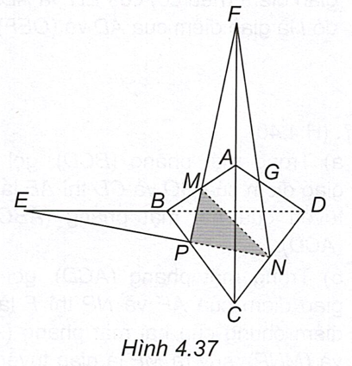

a) Trong mặt phẳng , gọi  là giao điểm của  và  thì  là giao điểm của đường thẳng  và mặt phẳng 

b) Trong mặt phẳng , gọi  là giao điểm của  và  thì  là giao điểm của đường thẳng  và mặt phẳng .

c) Trong mặt phẳng , gọi  là giao điểm của  và  thì  là giao điểm của đường thẳng  và mặt phẳng 

**Câu 5.** Cho hình chóp . Gọi  là một điểm nằm trong tam giác .

a) Xác định giao tuyến của hai mặt phẳng  và .

b) Xác định giao điểm của đường thẳng  và mặt phẳng .

**Lời giải**

(H.4.38)

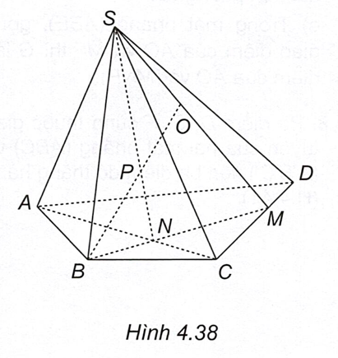

a) Trong mặt phẳng , gọi  là giao điểm của  và . Trong mặt phẳng , gọi  là giao điểm của  và . Khi đó  là điểm chung của hai mặt phẳng  và , suy ra  là giao tuyến của hai mặt phẳng đó.

b) Trong mặt phẳng (  (hay , gọi  là giao điểm của  và  thì  là giao điểm của  và 

**Câu 6.** Cho tứ diện . Gọi  là các điểm lần lượt thuộc các cạnh  sao cho  và . Gọi  là một điểm nằm trong tam giác .

a) Xác định giao tuyến của hai mặt phẳng  và .

b) Xác định giao điểm (nếu có) của đường thẳng  và mặt phẳng .

**Lời giải**

(H.4.39)

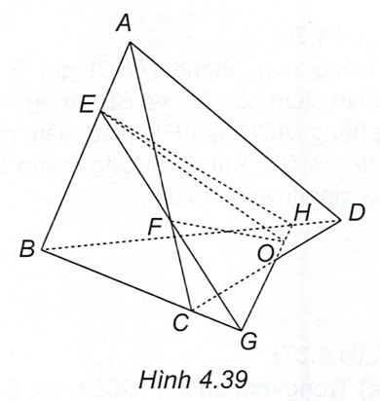

a) Trong mặt phẳng , gọi  là giao điểm của  và .

Trong mặt phẳng , gọi  là giao điểm của  và . Khi đó  là một điểm chung của hai mặt phẳng  và , suy ra  là giao tuyến của hai mặt phẳng đó.

b) Trong mặt phẳng , gọi là giao điểm (nếu có) của  và . Khi đó  là giao điểm của  và .

**Câu 7.** Cho tứ diện  và các điểm  lần lượt thuộc các cạnh . Gọi  là một điểm nằm trong tam giác .

a) Xác định giao tuyến của hai mặt phẳng  và .

b) Xác định giao tuyến của hai mặt phẳng  và .

c) Xác định giao điểm của đường thẳng  và mặt phẳng .

**Lời giải**

(H.4.40)

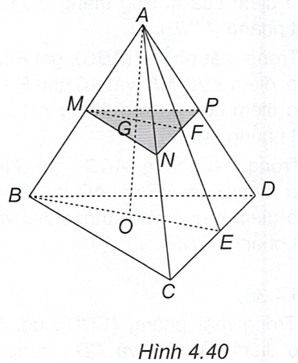

a) Trong mặt phẳng , gọi  là giao điểm của  và  thì  là giao tuyến của hai mặt phẳng  và .

b) Trong mặt phẳng , gọi  là giao điểm của  và  thì  là một điểm chung của hai mặt phẳng  và , suy ra  là giao tuyến của hai mặt phẳng đó.

c) Trong mặt phẳng , gọi  là giao điểm của  và  thì  là giao điểm của  và 

**Câu 8**. Cho hình tứ diện  và các điểm  lần lượt thuộc các cạnh ,. Giả sử hai đường thẳng  và  cắt nhau tại , hai đường thẳng  và  cắt nhau tại  và hai đường thẳng  và  cắt nhau tại . Chứng minh rằng ba điểm  thẳng hàng.

**Lời giải**

Ba điểm  cùng thuộc giao tuyến của hai mặt phẳng  và  nên ba điểm đó thẳng hàng (H.4.41).

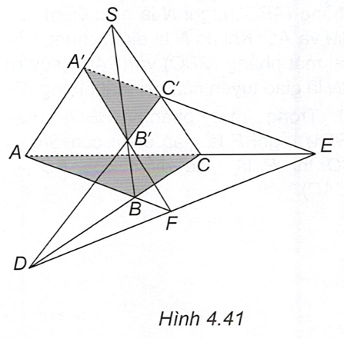

**Câu 9.** Cho hai mặt phẳng  và  cắt nhau theo giao tuyến  và một điểm  nằm ngoài cả hai mặt phẳng đó. Gọi  là hai điểm phân biệt thuộc mặt phẳng  sao cho  cắt  tại . Gọi  lần lượt là giao điểm của hai đường thẳng ,  và mặt phẳng . Chứng minh rằng ba điểm  thẳng hàng.

**Lời giải**

Ba điểm  đều thuộc giao tuyến của hai mặt phẳng  và  nên ba điểm đó thẳng hàng (H.4.42).

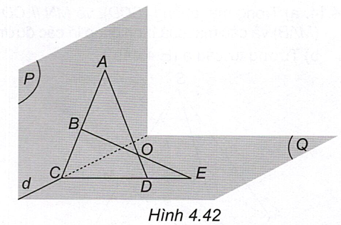

**Câu 10**. Đánh dấu một điểm trên mép của tờ giấy  và dùng kéo cắt một đường bất kì đi qua điểm đó (trong khi cắt không xoay kéo). Hãy giải thích vì sao đường cắt nhận được trên tờ giấy luôn là đường thẳng.

**Lời giải**

Đường cắt là giao tuyến của hai mặt phẳng: mặt phẳng chứa tờ giấy và mặt phẳng tạo bởi hai lưỡi kéo. Do đó đường cắt luôn là đường thẳng.

**Câu 11**. Bạn Huy đổ nước màu vào một chiếc bể cá có các mặt đều làm bằng kính phẳng. Sau một vài hôm nước bay hơi một phần và để lại trên thành bể các vêt màu như trong Hình 4.5.

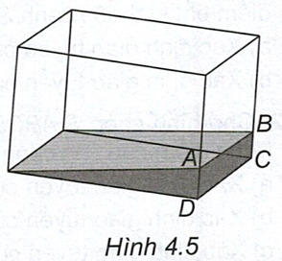

Huy quan sát thấy rằng, dù bể cá có hình dạng như thế nào, miễn là các mặt đều phẳng, thì vệt màu trên mỗi thành bể đều là các đường thẳng. Hãy giải thích vì sao.

**Lời giải**

Vệt màu trên mỗi thành bể là giao tuyến của hai mặt phẳng: mặt phẳng tạo bởi thành bể và mặt nước. Do đó vệt màu luôn là đường thẳng.

**Câu 12.** Một số chiếc bàn có thiết kế khung sắt là hai hình chữ nhật có thể xoay quanh một trục, mặt bàn là một tấm gỗ phẳng được đặt lên phần khung như trong Hình 4.6.

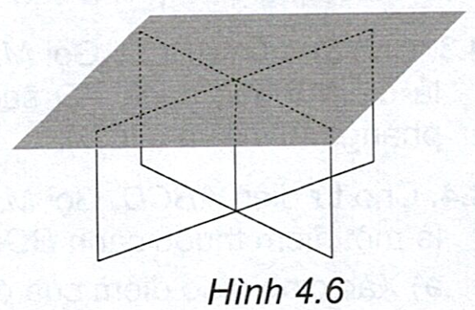

Tính chất hình học nào giải thích việc mặt bàn có thể được giữ cố định bởi khung sắt? (Giả sử khung sắt chắc chắn và được đặt cân đối).

**Lời giải**

Mặt bàn có thể được đỡ cố định bằng khung sắt dựa theo tính chất: một mặt phẳng được hoàn toàn xác định khi biết nó chứa hai đường thẳng cắt nhau. Tài liệu được chia sẻ bởi Website VnTeach.Com

https://www.vnteach.com